СПРАВКА
о состоянии работы с информационными ресурсами
в общеобразовательных учреждениях муниципального образования
город Краснодар (I квартал 2012 г.)

Потребление трафика образовательных Интернет-ресурсов общеобразовательными учреждениями муниципального образования город Краснодар (I квартал 2012 г.)
Внутригородской округ | Объем образовательных ресурсов |  |  |  | Общий объем трафика I квартал 2012
Внутригородской округ | Январь | Февраль | Март | Итого (Мб) | Общий объем трафика I квартал 2012
КВО | 20 884 | 58 244 | 26 039 | 105 167 | 328 093
ЗВО | 1 864 | 16 764 | 19 619 | 38 247 | 202 701
ЦВО | 3 830 | 16 766 | 8 647 | 29 243 | 218 103
ПВО | 5 736 | 6 694 | 8 723 | 21 153 | 230 840
Итого (Мб): | 32 314 | 98 468 | 63 028 | 193 810 | 979 737

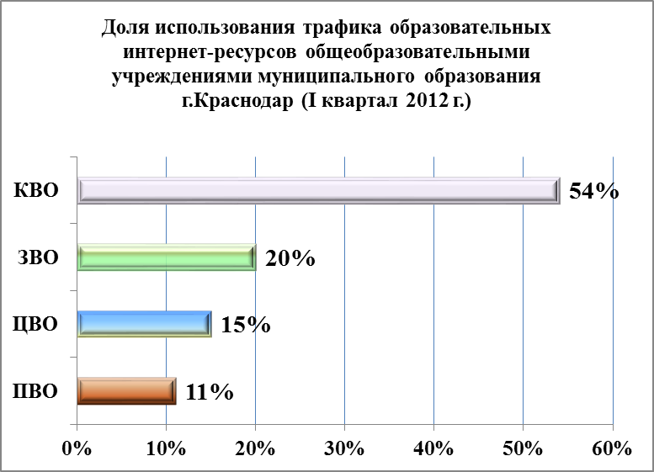

Процентное соотношение объема образовательных Интернет-ресурсов к общему объему трафика (I квартал 2012 г.)

Внутригородской округ | Общий объем образовательных Интернет- ресурсов (I квартал 2012 г.) | Общий объем трафика за I квартал (Мб) | Доля образовательных ресурсов в общем объеме трафика за I квартал 2012 г.
КВО | 105167 | 979737 | 10,73%
ЗВО | 38247 | 979737 | 3,90%
ЦВО | 29243 | 979737 | 2,98%
ПВО | 21153 | 979737 | 2,16%
Итого (Мб): | 193810 | 979737 | 19,78%

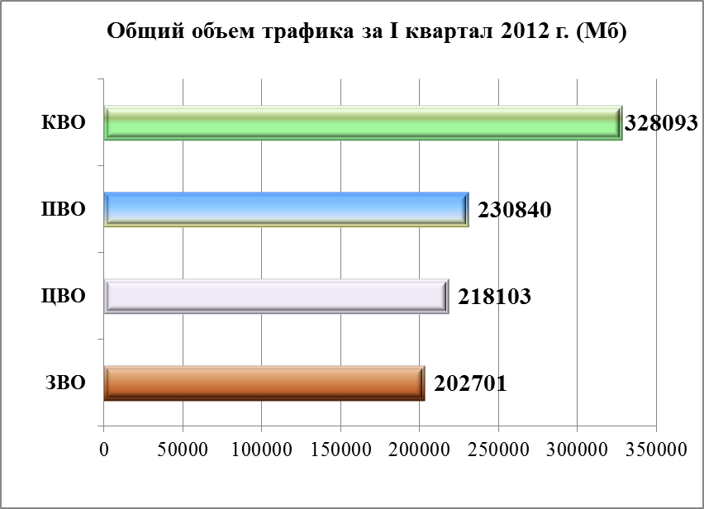

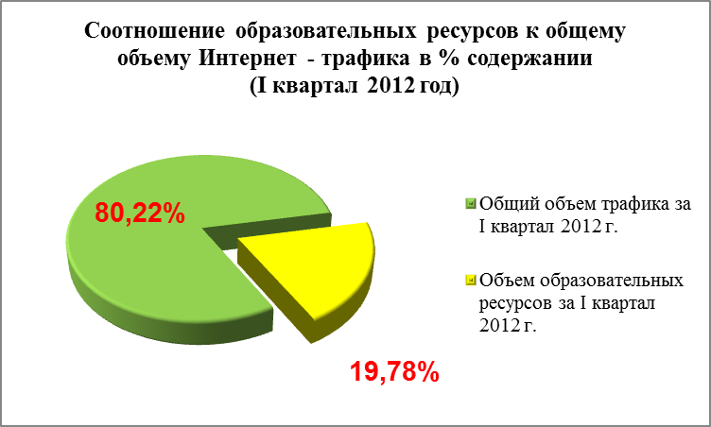
Рейтинг использования трафика образовательных Интернет - ресурсов ОУ города Краснодара (I квартал 2012 года)
Рейтинг ОУ | № ОУ | Объем образовательных ресурсов |  |  |  | Общий объем трафика за I квартал 2012 г (Мб) | Отношение образова-тельных ресурсов к общему объему трафика за I квартал 2012 г.
Рейтинг ОУ | № ОУ | Январь | Февраль | Март | Итого (Мб): | Общий объем трафика за I квартал 2012 г (Мб)
1 | МБОУ Гимназия № 82 | 20 048 | 55 094 | 24 388 | 99 530 | 133 661 | 74,46%
2 | МБОУ Гимназия № 25 | 1262 | 13248 | 17317 | 31 827 | 37 700 | 84,42%
3 | МБОУ СОШ № 75 | 3 989 | 5000 | 7 623 | 16 612 | 24 910 | 66,69%
4 | МБОУ СОШ № 35 | 1244 | 4 731 | 1948 | 7 923 | 9 880 | 80,19%
5 | МБОУ Гимназия № 36 | 342 | 3 190 | 2709 | 6 241 | 32 972 | 18,93%
6 | МБОУ СОШ № 43 | 9 | 4 955 | 1 | 4 965 | 7 494 | 66,25%
7 | МБОУ Лицей № 90 | 55 | 2 350 | 1740 | 4 145 | 48 035 | 8,63%
8 | МБОУ СОШ № 2 | 776 | 1739 | 1447 | 3 962 | 13 875 | 28,55%
9 | МБОУ Гимназия № 3 | 715 | 1252 | 1695 | 3 662 | 42 429 | 8,63%
10 | МБОУ СОШ № 83 | 205 | 939 | 241 | 1 385 | 18 035 | 7,68%
11 | МБОУ Гимназия № 92 | 318 | 430 | 457 | 1 204 | 16 068 | 7,49%
12 | МБОУ СОШ № 85 | 38 | 719 | 114 | 871 | 24 469 | 3,56%
13 | МБОУ СОШ № 50 | 611 | 190 | 63 | 864 | 6 059 | 14,27%
14 | МБОУ СОШ № 37 | 94 | 259 | 485 | 838 | 13 143 | 6,38%
15 | МБОУ Гимназия № 18 | 531 | 0 | 13 | 544 | 13 351 | 4,07%
16 | МБОУ СОШ № 70 | 39 | 390 | 94 | 523 | 21 553 | 2,42%
17 | МБОУ СОШ № 38 | 145 | 192 | 173 | 510 | 3 733 | 13,67%
18 | МОУ Гимназия № 87 | 52 | 405 | 29 | 486 | 7 099 | 6,85%
19 | МБОУ СОШ № 42 | 2 | 429 | 20 | 451 | 18 705 | 2,41%
20 | МБОУ СОШ № 95 | 87 | 243 | 53 | 383 | 7 402 | 5,17%
21 | МБОУ Гимназия № 33 | 175 | 169 | 28 | 372 | 3 252 | 11,43%
22 | МБОУ Лицей № 64 | 144 | 132 | 80 | 355 | 9 055 | 3,92%
23 | МБОУ СОШ № 84 | 120 | 96 | 119 | 335 | 5 570 | 6,01%
24 | МБОУ СОШ № 89 | 35 | 81 | 202 | 318 | 10 933 | 2,91%
25 | МБОУ Гимназия № 23 | 87 | 182 | 46 | 315 | 29 128 | 1,08%
26 | МБОУ СОШ № 51 | 44 | 121 | 130 | 295 | 5 198 | 5,68%
27 | МБОУ СОШ № 78 | 41 | 22 | 172 | 235 | 528 | 44,59%
28 | МБОУ СОШ №8 | 215 | 18 | 2 | 235 | 3 525 | 6,66%
29 | МБОУ Лицей № 4 | 39 | 111 | 77 | 227 | 30 638 | 0,74%
30 | МБОУ СОШ № 49 | 41 | 94 | 83 | 218 | 6 080 | 3,59%
31 | МБОУ Гимназия № 40 | 35 | 100 | 76 | 211 | 4 251 | 4,97%
32 | МБОУ Гимназия № 44 | 79 | 102 | 31 | 211 | 14 695 | 1,44%
33 | МБОУ СОШ № 67 | 0 | 86 | 124 | 209 | 19 882 | 1,05%
34 | МБОУ СОШ № 58 | 9 | 65 | 124 | 199 | 6 129 | 3,24%
35 | МБОУ СОШ № 55 | 61 | 57 | 30 | 148 | 4 473 | 3,32%
36 | МБОУ СОШ № 19 | 60 | 24 | 51 | 135 | 5 062 | 2,66%
37 | МБОУ Лицей № 48 | 36 | 79 | 17 | 132 | 4 447 | 2,97%
38 | МБОУ и-т № 3 | 0 | 83 | 43 | 126 | 5 312 | 2,37%
39 | МБОУ СОШ № 11 | 6 | 56 | 56 | 118 | 3 477 | 3,39%
40 | МБОУ СОШ № 77 | 47 | 44 | 26 | 117 | 3 850 | 3,05%
41 | МБОУ СОШ№ 31 | 13 | 62 | 40 | 115 | 10 498 | 1,10%
42 | МБОУ СОШ № 10 | 36 | 14 | 60 | 110 | 8 450 | 1,30%
43 | МБОУ СОШ №5 | 28 | 57 | 20 | 105 | 14 395 | 0,73%
44 | МБОУ СОШ № 52 | 7 | 75 | 23 | 105 | 8 382 | 1,25%
45 | МБОУ СОШ № 53 | 16 | 34 | 52 | 102 | 1 698 | 6,01%
46 | МБОУ СОШ № 46 | 1 | 36 | 56 | 92 | 2 332 | 3,96%
47 | МБОУ СОШ № 29 | 11 | 36 | 46 | 92 | 2 596 | 3,56%
48 | МБОУ СОШ № 97 | 16 | 48 | 25 | 89 | 11 367 | 0,78%
49 | МБОУ СОШ № 30 | 16 | 30 | 32 | 78 | 14 003 | 0,56%
50 | МБОУ СОШ № 100 | 6 | 6 | 60 | 72 | 1 098 | 6,53%
51 | МБОУ СОШ № 76 | 15 | 37 | 19 | 71 | 4 969 | 1,43%
52 | МБОУ СОШ № 39 | 9 | 29 | 33 | 71 | 3 227 | 2,20%
53 | МБОУ СОШ № 65 | 12 | 37 | 20 | 69 | 32 535 | 0,21%
54 | МБОУ СОШ № 14 | 13 | 22 | 32 | 68 | 8 963 | 0,75%
55 | МБОУ Гимназия № 54 | 7 | 49 | 11 | 67 | 3 873 | 1,74%
56 | МБОУ СОШ № 24 | 12 | 48 | 3 | 63 | 2 987 | 2,12%
57 | МБОУ СОШ № 79 | 1 | 23 | 39 | 63 | 2 814 | 2,24%
58 | МБОУ Лицей № 12 | 14 | 20 | 29 | 63 | 7 435 | 0,84%
59 | МБОУ Гимназия № 72 | 3 | 20 | 38 | 61 | 9 395 | 0,65%
60 | МБОУ СОШ № 93 | 20 | 17 | 22 | 59 | 1 301 | 4,54%
61 | МБОУ СОШ №34 | 2 | 45 | 12 | 59 | 1 317 | 4,45%
62 | МБОУ СОШ № 60 | 58 | 0 | 0 | 58 | 1 720 | 3,37%
63 | МБОУ СОШ № 20 | 6 | 44 | 6 | 56 | 3 822 | 1,47%
64 | МБОУ Гимназия № 88 | 33 | 9 | 14 | 56 | 2 269 | 2,47%
65 | МБОУ Гимназия № 69 | 0 | 40 | 15 | 55 | 14 130 | 0,39%
66 | МБОУ СОШ № 68 | 39 | 3 | 10 | 51 | 4 337 | 1,19%
67 | МБОУ СОШ № 17 | 0 | 33 | 15 | 48 | 2 731 | 1,74%
68 | МБОУ СОШ № 47 | 2 | 26 | 18 | 46 | 11 433 | 0,41%
69 | МБОУ СОШ № 32 | 22 | 5 | 14 | 41 | 7 852 | 0,53%
70 | МБОУ СОШ № 1 | 14 | 12 | 12 | 37 | 2 175 | 1,72%
71 | МБОУ СОШ № 81 | 1 | 8 | 23 | 32 | 11 767 | 0,27%
72 | МБОУ СОШ №101 | 0 | 14 | 15 | 29 | 21 423 | 0,14%
73 | МБОУ НОШ № 94 | 5 | 10 | 14 | 28 | 1 111 | 2,53%
74 | МБОУ СОШ № 16 | 1 | 13 | 9 | 23 | 1 694 | 1,33%
75 | МБОУ СОШ № 7 | 0 | 4 | 18 | 23 | 1 437 | 1,57%
76 | МБОУ СОШ № 41 | 9 | 0 | 11 | 20 | 1 006 | 1,97%
77 | МБОУ СОШ № 71 | 15 | 3 | 0 | 18 | 34 879 | 0,05%
78 | МБОУ СОШ № 61 | 0 | 6 | 13 | 18 | 1 910 | 0,96%
79 | МБОУ СОШ № 73 | 11 | 5 | 2 | 18 | 2 948 | 0,62%
80 | МБОУ СОШ № 80 | 0 | 5 | 8 | 13 | 1 453 | 0,92%
81 | МБОУ СОШ № 63 | 1 | 0 | 11 | 12 | 10 759 | 0,11%
82 | МБОУ СОШ № 57 | 1 | 6 | 0 | 7 | 2 095 | 0,35%
83 | МБОУ СОШ № 86 | 1 | 2 | 0 | 3 | 2 665 | 0,12%
84 | МБОУ СОШ № 96 | 0 | 0 | 1 | 1 | 2 170 | 0,06%
85 | МБОУ СОШ № 62 | 1 | 0 | 0 | 1 | 226 | 0,44%
86 | МБОУ СОШ № 6 | 0 | 1 | 0 | 1 | 297 | 0,26%
87 | МБОУ СОШ №74 | 0 | 0 | 0 | 0 | 16 | 0,00%
88 | МБОУ СОШ № 45 | 0 | 0 | 0 | 0 | 831 | 0,00%
89 | МБОУ СОШ № 66 | 0 | 0 | 0 | 0 | 77 | 0,00%
90 | МБОУ СОШ № 22 | 0 | 0 | 0 | 0 | 788 | 0,00%
 | Итого: | 32 314 | 98 469 | 63 028 | 193 811 | 979 737

Рейтинг использования объема образовательных Интернет - ресурсов общеобразовательными учреждениями в период за I квартал 2012 г.
Рейтинг ОУ | № ОУ | Итого, Мб  (с января по март 2012 г.)
1 | МБОУ Гимназия № 82 | 99 530
2 | МБОУ Гимназия № 25 | 31 827
3 | МБОУ СОШ № 75 | 16 612
4 | МБОУ СОШ № 35 | 7 923
5 | МБОУ Гимназия № 36 | 6 241
6 | МБОУ СОШ № 43 | 4 965
7 | МБОУ Лицей № 90 | 4 145
8 | МБОУ СОШ № 2 | 3 962
9 | МБОУ Гимназия № 3 | 3 662
10 | МБОУ СОШ № 83 | 1 385
11 | МБОУ Гимназия № 92 | 1 204
12 | МБОУ СОШ № 85 | 871
13 | МБОУ СОШ № 50 | 864
14 | МБОУ СОШ № 37 | 838
15 | МБОУ Гимназия № 18 | 544
16 | МБОУ СОШ № 70 | 523
17 | МБОУ СОШ № 38 | 510
18 | МОУ Гимназия № 87 | 486
19 | МБОУ СОШ № 42 | 451
20 | МБОУ СОШ № 95 | 383
21 | МБОУ Гимназия № 33 | 372
22 | МБОУ Лицей № 64 | 355
23 | МБОУ СОШ № 84 | 335
24 | МБОУ СОШ № 89 | 318
25 | МБОУ Гимназия № 23 | 315
26 | МБОУ СОШ № 51 | 295
27 | МБОУ СОШ № 78 | 235
28 | МБОУ СОШ №8 | 235
29 | МБОУ Лицей № 4 | 227
30 | МБОУ СОШ № 49 | 218
31 | МБОУ Гимназия № 40 | 211
32 | МБОУ Гимназия № 44 | 211
33 | МБОУ СОШ № 67 | 209
34 | МБОУ СОШ № 58 | 199
35 | МБОУ СОШ № 55 | 148
36 | МБОУ СОШ № 19 | 135
37 | МБОУ Лицей № 48 | 132
38 | МБОУ и-т № 3 | 126
39 | МБОУ СОШ № 11 | 118
40 | МБОУ СОШ № 77 | 117
41 | МБОУ СОШ№ 31 | 115
42 | МБОУ СОШ № 10 | 110
43 | МБОУ СОШ №5 | 105
44 | МБОУ СОШ № 52 | 105
45 | МБОУ СОШ № 53 | 102
46 | МБОУ СОШ № 46 | 92
47 | МБОУ СОШ № 29 | 92
48 | МБОУ СОШ № 97 | 89
49 | МБОУ СОШ № 30 | 78
50 | МБОУ СОШ № 100 | 72
51 | МБОУ СОШ № 76 | 71
52 | МБОУ СОШ № 39 | 71
53 | МБОУ СОШ № 65 | 69
54 | МБОУ СОШ № 14 | 68
55 | МБОУ Гимназия № 54 | 67
56 | МБОУ СОШ № 24 | 63
57 | МБОУ СОШ № 79 | 63
58 | МБОУ Лицей № 12 | 63
59 | МБОУ Гимназия № 72 | 61
60 | МБОУ СОШ № 93 | 59
61 | МБОУ СОШ №34 | 59
62 | МБОУ СОШ № 60 | 58
63 | МБОУ СОШ № 20 | 56
64 | МБОУ Гимназия № 88 | 56
65 | МБОУ Гимназия № 69 | 55
66 | МБОУ СОШ № 68 | 51
67 | МБОУ СОШ № 17 | 48
68 | МБОУ СОШ № 47 | 46
69 | МБОУ СОШ № 32 | 41
70 | МБОУ СОШ № 1 | 37
71 | МБОУ СОШ № 81 | 32
72 | МБОУ СОШ №101 | 29
73 | МБОУ НОШ № 94 | 28
74 | МБОУ СОШ № 16 | 23
75 | МБОУ СОШ № 7 | 23
76 | МБОУ СОШ № 41 | 20
77 | МБОУ СОШ № 71 | 18
78 | МБОУ СОШ № 61 | 18
79 | МБОУ СОШ № 73 | 18
80 | МБОУ СОШ № 80 | 13
81 | МБОУ СОШ № 63 | 12
82 | МБОУ СОШ № 57 | 7
83 | МБОУ СОШ № 86 | 3
84 | МБОУ СОШ № 96 | 1
85 | МБОУ СОШ № 62 | 1
86 | МБОУ СОШ № 6 | 1
87 | МБОУ СОШ №74 | 0
88 | МБОУ СОШ № 45 | 0
89 | МБОУ СОШ № 66 | 0
90 | МБОУ СОШ № 22 | 0
Итого (Мб): |  | 193 810

Рейтинг трафика образовательных Интернет - ресурсов общеобразовательных учреждений ЗВО муниципального образования города Краснодара (I квартал 2012 г.)
Рейтинг ОУ | № ОУ | Объем образовательных ресурсов |  |  |  | Общий объем трафика за I квартал 2012г (Мб) | Отношение образова- тельных ресурсов к общему объему трафика за I квартал 2012 г.
Рейтинг ОУ | № ОУ | Январь | Февраль | Март | Итого (Мб): | Общий объем трафика за I квартал 2012г (Мб)
1 | МБОУГимназия № 25 | 1262 | 13248 | 17317 | 31827 | 37 700 | 84,42%
2 | МБОУ Лицей № 90 | 55 | 2350 | 1740 | 4145 | 48 035 | 8,63%
3 | МОУ Гимназия № 87 | 52 | 405 | 29 | 486 | 7 099 | 6,85%
4 | МБОУ Гимназия № 33 | 175 | 169 | 28 | 372 | 3 252 | 11,43%
5 | МБОУ СОШ № 89 | 35 | 81 | 202 | 318 | 10 933 | 2,91%
6 | МБОУГимназия № 23 | 87 | 182 | 46 | 315 | 29 128 | 1,08%
7 | МБОУ СОШ № 55 | 61 | 57 | 30 | 148 | 4 473 | 3,31%
8 | МБОУ СОШ № 19 | 60 | 24 | 51 | 135 | 5 062 | 2,66%
9 | МБОУ СОШ№ 31 | 13 | 62 | 40 | 115 | 10 498 | 1,10%
10 | МБОУ СОШ №5 | 28 | 57 | 20 | 105 | 14 395 | 0,73%
11 | МБОУ СОШ № 29 | 11 | 36 | 46 | 93 | 2 596 | 3,57%
12 | МБОУ СОШ № 39 | 9 | 29 | 33 | 71 | 3 227 | 2,21%
13 | МБОУ Гимназия № 54 | 7 | 49 | 11 | 67 | 3 873 | 1,74%
14 | МБОУ СОШ №101 | 0 | 14 | 15 | 29 | 21 423 | 0,13%
15 | МБОУ СОШ № 41 | 9 | 0 | 11 | 20 | 1 006 | 1,97%
 | Итого (Мб): | 1865 | 16763 | 19619 | 38247 | 202701

Рейтинг трафика образовательных Интернет - ресурсов общеобразовательных учреждений КВО муниципального образования города Краснодара (I квартал 2012 г.)
Рейтинг ОУ | № ОУ | Объем образовательных ресурсов |  |  |  | Общий объем трафика за I квартал 2012 г. (Мб) | Отношение образова-тельных ресурсов к общему объему трафика за I квартал 2012 г.
Рейтинг ОУ | № ОУ | Январь | Февраль | Март | Итого (Мб): | Общий объем трафика за I квартал 2012 г. (Мб)
1 | МБОУ Гимназия № 82 | 20 048 | 55 094 | 24 388 | 99530 | 133 661 | 74,5%
2 | МБОУ СОШ № 83 | 205 | 939 | 241 | 1385 | 18 035 | 7,7%
3 | МБОУ СОШ № 85 | 38 | 719 | 114 | 871 | 24 469 | 3,6%
4 | МБОУ СОШ № 37 | 94 | 259 | 485 | 838 | 13 143 | 6,4%
5 | МБОУ СОШ № 70 | 39 | 390 | 94 | 523 | 21 554 | 2,4%
6 | МБОУ СОШ № 84 | 120 | 96 | 119 | 335 | 5 570 | 6,0%
7 | МБОУ СОШ № 49 | 41 | 94 | 83 | 218 | 6 080 | 3,6%
8 | МБОУ Гимназия № 44 | 79 | 102 | 31 | 212 | 14 695 | 1,4%
9 | МБОУ Гимназия № 40 | 35 | 100 | 76 | 211 | 4 251 | 5,0%
10 | МБОУ СОШ № 58 | 9 | 65 | 124 | 198 | 6 129 | 3,2%
11 | МБОУ СОШ № 52 | 7 | 75 | 23 | 105 | 8 382 | 1,3%
12 | МБОУ СОШ № 53 | 16 | 34 | 52 | 102 | 1 698 | 6,0%
13 | МБОУ СОШ № 46 | 1 | 36 | 56 | 93 | 2 331 | 4,0%
14 | МБОУ СОШ № 97 | 16 | 48 | 25 | 89 | 11 368 | 0,8%
15 | МБОУ СОШ № 14 | 13 | 22 | 32 | 67 | 8 963 | 0,7%
16 | МБОУ СОШ № 24 | 12 | 48 | 3 | 63 | 2 987 | 2,1%
17 | МБОУ СОШ № 60 | 58 | 0 | 0 | 58 | 1 719 | 3,4%
18 | МБОУ СОШ № 20 | 6 | 44 | 6 | 56 | 3 822 | 1,5%
19 | МБОУ Гимназия № 88 | 33 | 9 | 14 | 56 | 2 269 | 2,5%
20 | МБОУ Гимназия № 69 | 0 | 40 | 15 | 55 | 14 130 | 0,4%
21 | МБОУ СОШ № 81 | 1 | 8 | 23 | 32 | 11 767 | 0,3%
22 | МБОУ СОШ № 7 | 0 | 4 | 18 | 22 | 1 437 | 1,5%
23 | МБОУ СОШ № 61 | 0 | 6 | 13 | 19 | 1 909 | 1,0%
24 | МБОУ СОШ № 73 | 11 | 5 | 2 | 18 | 2 948 | 0,6%
25 | МБОУ СОШ № 57 | 1 | 6 | 0 | 7 | 2 095 | 0,3%
26 | МБОУ СОШ № 86 | 1 | 2 | 0 | 3 | 2 665 | 0,1%
27 | МБОУ СОШ №74 | 0 | 0 | 0 | 0 | 16 | 0,0%
 | Итого (Мб): | 20 884 | 58 245 | 26 038 | 105 167 | 328 093

Рейтинг трафика образовательных Интернет - ресурсов общеобразовательных учреждений ПВО муниципального образования города Краснодара (I квартал 2012 г.)
Рейтинг ОУ | № ОУ | Объем образовательных ресурсов |  |  |  | Общий объем трафика за I квартал 2012 г. (Мб) | Отношение образова-тельных ресурсов к общему объему трафика за I квартал 2012 г.
Рейтинг ОУ | № ОУ | Январь | Февраль | Март | Итого (Мб): | Общий объем трафика за I квартал 2012 г. (Мб)
1 | МБОУ СОШ № 75 | 3989 | 5 000 | 7 623 | 16612 | 24 909 | 66,7%
2 | МБОУ СОШ № 50 | 611 | 190 | 63 | 864 | 6 060 | 14,3%
3 | МБОУ Гимназия № 18 | 531 | 0 | 13 | 544 | 13 350 | 4,1%
4 | МБОУ СОШ № 38 | 145 | 192 | 173 | 510 | 3 733 | 13,7%
5 | МБОУ СОШ № 42 | 2 | 429 | 20 | 451 | 13 305 | 3,4%
6 | МБОУ СОШ № 95 | 87 | 243 | 53 | 383 | 7 402 | 5,2%
7 | МБОУ Лицей № 64 | 144 | 132 | 80 | 356 | 9 055 | 3,9%
8 | МБОУ СОШ № 78 | 41 | 22 | 172 | 235 | 527 | 44,6%
9 | МБОУ СОШ № 67 | 0 | 86 | 124 | 210 | 19 882 | 1,1%
10 | МБОУ и-т № 3 | 0 | 83 | 43 | 126 | 5 312 | 2,4%
11 | МБОУ СОШ № 11 | 6 | 56 | 56 | 118 | 3 478 | 3,4%
12 | МБОУ СОШ № 77 | 47 | 44 | 26 | 117 | 3 850 | 3,0%
13 | МБОУ СОШ № 100 | 6 | 6 | 60 | 72 | 1 098 | 6,6%
14 | МБОУ СОШ № 76 | 15 | 37 | 19 | 71 | 4 969 | 1,4%
15 | МБОУ СОШ № 65 | 12 | 37 | 20 | 69 | 32 536 | 0,2%
16 | МБОУ СОШ № 79 | 1 | 23 | 39 | 63 | 2 814 | 2,2%
17 | МБОУ Гимназия № 72 | 3 | 20 | 38 | 61 | 9 394 | 0,7%
18 | МБОУ СОШ № 93 | 20 | 17 | 22 | 59 | 2 602 | 2,3%
19 | МБОУ СОШ № 68 | 39 | 3 | 10 | 52 | 4 337 | 1,2%
20 | МБОУ СОШ № 17 | 0 | 33 | 15 | 48 | 2 731 | 1,8%
21 | МБОУ СОШ № 1 | 14 | 12 | 12 | 38 | 2 175 | 1,7%
22 | МБОУ НОШ № 94 | 5 | 10 | 14 | 29 | 1 112 | 2,6%
23 | МБОУ СОШ № 16 | 1 | 13 | 9 | 23 | 1 694 | 1,4%
24 | МБОУ СОШ № 71 | 15 | 3 | 0 | 18 | 34 879 | 0,1%
25 | МБОУ СОШ № 80 | 0 | 5 | 8 | 13 | 1 453 | 0,9%
26 | МБОУ СОШ № 63 | 1 | 0 | 11 | 12 | 10 759 | 0,1%
27 | МБОУ СОШ № 62 | 1 | 0 | 0 | 1 | 226 | 0,4%
28 | МБОУ СОШ № 96 | 0 | 0 | 1 | 1 | 2 170 | 0,0%
29 | МБОУ СОШ № 45 | 0 | 0 | 0 | 0 | 831 | 0,0%
30 | МБОУ СОШ № 66 | 0 | 0 | 0 | 0 | 78 | 0,0%
 | Итого (Мб): | 5 735 | 6 695 | 8 723 | 21 153 | 230 840

Рейтинг трафика образовательных Интернет - ресурсов общеобразовательных учреждений ЦВО муниципального образования города Краснодара (I квартал 2012 г.)
Рейтинг ОУ | № ОУ | Объем образовательных ресурсов |  |  |  | Общий объем трафика за I квартал 2012 г. (Мб) | Отношение образовате-льных ресурсов к общему объему трафика за I квартал 2012 г.
Рейтинг ОУ | № ОУ | Январь | Февраль | Март | Итого (Мб): | Общий объем трафика за I квартал 2012 г. (Мб)
1 | МБОУ СОШ № 35 | 1244 | 4731 | 1948 | 7923 | 9 880 | 80,2%
2 | МБОУ Гимназия № 36 | 342 | 3190 | 2709 | 6241 | 32 972 | 18,9%
3 | МБОУ СОШ № 43 | 9 | 4955 | 1 | 4965 | 7 494 | 66,3%
4 | МБОУ СОШ № 2 | 776 | 1739 | 1447 | 3962 | 13 875 | 28,6%
5 | МБОУ Гимназия № 3 | 715 | 1252 | 1695 | 3662 | 42 429 | 8,6%
6 | МБОУ Гимназия № 92 | 318 | 430 | 457 | 1204 | 16 068 | 7,5%
7 | МБОУ СОШ № 51 | 44 | 121 | 130 | 295 | 5 198 | 5,7%
8 | МБОУ СОШ №8 | 215 | 18 | 2 | 235 | 3 525 | 6,7%
9 | МБОУ Лицей № 4 | 39 | 111 | 77 | 227 | 30 638 | 0,7%
10 | МБОУ Лицей № 48 | 36 | 79 | 17 | 132 | 4 447 | 3,0%
11 | МБОУ СОШ № 10 | 36 | 14 | 60 | 110 | 8 450 | 1,3%
12 | МБОУ СОШ № 30 | 16 | 30 | 32 | 78 | 14 003 | 0,6%
13 | МБОУ Лицей № 12 | 14 | 20 | 29 | 63 | 7 435 | 0,8%
14 | МБОУ СОШ №34 | 2 | 45 | 12 | 59 | 1 317 | 4,5%
15 | МБОУ СОШ № 47 | 2 | 26 | 18 | 46 | 11 433 | 0,4%
16 | МБОУ СОШ № 32 | 22 | 5 | 14 | 41 | 7 852 | 0,5%
17 | МБОУ СОШ № 6 | 0 | 1 | 0 | 1 | 297 | 0,3%
18 | МБОУ СОШ № 22 | 0 | 0 | 0 | 0 | 788 | 0,0%
 | Итого (Мб): | 3 830 | 16 766 | 8 647 | 29 243 | 218 103

Анализ рейтинга использования трафика образовательных Интернет – ресурсов за I квартал 2012 год, IV квартал 2011 год
№ ОУ | I квартал 2012 г. Итого (Мб): | IV квартал 2011 г. Итого (Мб):
МБОУ Гимназия № 82 | 99530 | 3518
МБОУ Гимназия № 25 | 31 827 | 12508
МБОУ СОШ № 75 | 16 612 | 4150
МБОУ СОШ № 35 | 7 923 | 42
МБОУ Гимназия № 36 | 6 241 | 67
МБОУ СОШ № 43 | 4 965 | 2365
МБОУ Лицей № 90 | 4145 | 109
МБОУ СОШ № 2 | 3 962 | 1045
МБОУ Гимназия № 3 | 3 662 | 65
МБОУ СОШ № 83 | 1 385 | 60
МБОУ Гимназия № 92 | 1 204 | 532
МБОУ СОШ № 85 | 871 | 26
МБОУ СОШ № 50 | 864 | 134
МБОУ СОШ № 37 | 838 | 452
МБОУ Гимназия № 18 | 544 | 205
МБОУ СОШ № 70 | 523 | 33554
МБОУ СОШ № 38 | 510 | 415
МОУ Гимназия № 87 | 486 | 106
МБОУ СОШ № 42 | 451 | 67
МБОУ СОШ № 95 | 383 | 91
МБОУ Гимназия № 33 | 372 | 223
МБОУ Лицей № 64 | 355 | 60
МБОУ СОШ № 84 | 335 | 169
МБОУ СОШ № 89 | 318 | 22
МБОУ Гимназия № 23 | 315 | 65
МБОУ СОШ № 51 | 295 | 21
МБОУ СОШ № 78 | 235 | 96
МБОУ СОШ №8 | 235 | 28
МБОУ Лицей № 4 | 227 | 70
МБОУ СОШ № 49 | 218 | 102
МБОУ Гимназия № 40 | 211 | 217
МБОУ Гимназия № 44 | 211 | 10
МБОУ СОШ № 67 | 209 | 0
МБОУ СОШ № 58 | 199 | 84
МБОУ СОШ № 55 | 148 | 199
МБОУ СОШ № 19 | 135 | 34
МБОУ Лицей № 48 | 132 | 89
МБОУ и-т № 3 | 126 | 57
МБОУ СОШ № 11 | 118 | 64
МБОУ СОШ № 77 | 117 | 68
МБОУ СОШ№ 31 | 115 | 13
МБОУ СОШ № 10 | 110 | 76
МБОУ СОШ №5 | 105 | 33
МБОУ СОШ № 52 | 105 | 73
МБОУ СОШ № 53 | 102 | 40
МБОУ СОШ № 29 | 92 | 77
МБОУ СОШ № 46 | 92 | 15
МБОУ СОШ № 97 | 89 | 101
МБОУ СОШ № 30 | 78 | 57
МБОУ СОШ № 100 | 72 | 15
МБОУ СОШ № 76 | 71 | 41
МБОУ СОШ № 39 | 71 | 3
МБОУ СОШ № 65 | 69 | 29
МБОУ СОШ № 14 | 68 | 63
МБОУ Гимназия № 54 | 67 | 42
МБОУ СОШ № 24 | 63 | 27
МБОУ СОШ № 79 | 63 | 137
МБОУ Лицей № 12 | 63 | 35
МБОУ Гимназия № 72 | 61 | 15
МБОУ СОШ № 93 | 59 | 12
МБОУ СОШ №34 | 59 | 5
МБОУ СОШ № 60 | 58 | 17
МБОУ СОШ № 20 | 56 | 36
МБОУ Гимназия № 88 | 56 | 31
МБОУ Гимназия № 69 | 55 | 40
МБОУ СОШ № 68 | 51 | 3
МБОУ СОШ № 17 | 48 | 31
МБОУ СОШ № 47 | 46 | 3247
МБОУ СОШ № 32 | 41 | 74
МБОУ СОШ № 1 | 37 | 21
МБОУ СОШ № 81 | 32 | 43
МБОУ НОШ № 94 | 28 | 13
МБОУ СОШ №101 | 23 | 11
МБОУ СОШ № 16 | 23 | 16
МБОУ СОШ № 7 | 23 | 799
МБОУ СОШ № 41 | 20 | 12
МБОУ СОШ № 71 | 18 | 76
МБОУ СОШ № 61 | 18 | 7
МБОУ СОШ № 73 | 18 | 50
МБОУ СОШ № 80 | 13 | 3
МБОУ СОШ № 63 | 12 | 3
МБОУ СОШ № 57 | 7 | 0
МБОУ СОШ № 86 | 3 | 13
МБОУ СОШ № 62 | 1 | 7
МБОУ СОШ № 96 | 1 | 2
МБОУ СОШ № 6 | 1 | 6
МБОУ СОШ № 22 | 0 | 66
МБОУ СОШ № 45 | 0 | 0
МБОУ СОШ № 66 | 0 | 0
МБОУ СОШ №74 | 0 | 0

- увеличился объем трафика образовательных Интернет – ресурсов
- уменьшился объем трафика образовательных Интернет – ресурсов
Анализ использования трафика общеобразовательными учреждениями несовместимого с задачами образования (март 2012 г.)
№ | № ОУ | хост | Объем трафика Интернет - ресурсов (vkontakte.ru, odnoklassniki.ru) (Мб) | Трафик образовательных Интернет ресурсов за март 2012 г. (Мб) | Общий объем трафика Интернет - ресурсов март 2012 г. (Мб)
1 | МБОУ и-т № 3 | *.vkontakte.ru *.odnoklassniki.ru | 176,97 | 43 | 1213
2 | МБОУ Гимназия № 3 | *.vkontakte.ru *.odnoklassniki.ru | 27,42 | 16,95 | 5227
3 | МБОУ Гимназия № 44 | *.vkontakte.ru *.odnoklassniki.ru | 9,52 | 31 | 525
4 | МБОУ СОШ № 76 | *.vkontakte.ru *.odnoklassniki.ru | 5,97 | 19 | 800
 | Итого (Мб): |  | 219,88 | 109,95 | 7765

